Процесс настройки jmeter и браузера для возможности записи
- Заходим в JMeter (C:\jm\bin + ApacheJMeter)
- Вверху слева нажать на Templates
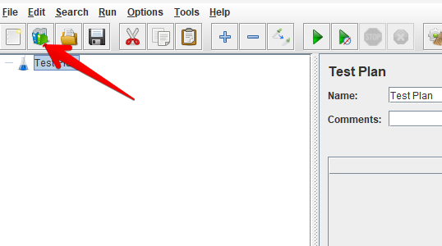
- В появившемся окне нажимаем на поле и из списка выбираем Recording, затем нажать Create
- Появилось окно Templates и три поля:
- в пеле hostToRecord: поместить адрес сайта (главная страница сайта), который будем тестировать (например - taganrog.top-academy.ru или если есть в названии сайта www, то www.google.ru).
- в поле recordingOutputFile: название файла, в котором будут сохраняться результат протестированных данных в формате “.xml” (например – recording.xml)
- в поле schemeToRecord: схема для записи – https
- нажать Create
- Настраиваем прокси-сервер в браузере Firefox:
- открыть браузер Firefox
- справа вверху нажать три горизонтальные черточки
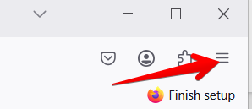
- выбрать «Настройки»
- прокрутить вниз до раздела «Настройки сети»
- нажать «Настроить»
- выбрать «Ручная настройка прокси»
- в поле «HTTP прокси» ввести – localhost
- в поле «Порт» вводим – 9191
- поставить галочку в чекбоксе «Также использовать этот прокси для HTTPS»
- по умолчанию отмечены радиокнопка «SOCKS 5» и чекбокс «Отправлять DNS
запросы через прокси при использовании SOCKS 5»
- нажать «ОК»

Настройка jmeter и браузера выполнена.

